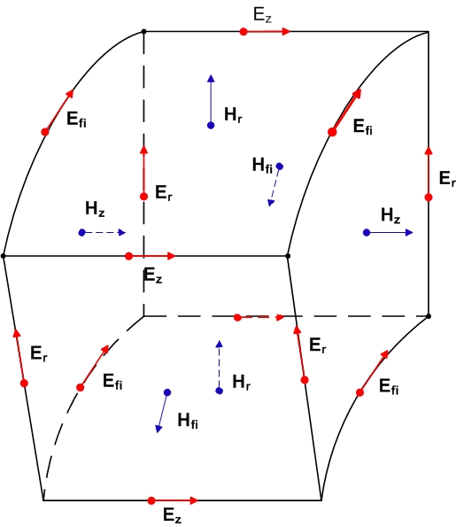

Er [0,i_max-1][0,k_max]

Ez[0, i_max][0,k_max-1]

Efi[0,i_max][0,k_max]

Hr [0,i_max][0,k_max-1]

Hz[0,i_max-1][0,k_max-1]

Hfi[0,i_max-1][0,k_max-1]

ρ [0,i_max][0,k_max]

φ[0,i_max][0,k_max]

jr [0,i_max-1][0,k_max]

jz[0, i_max][0,k_max-1]

jfi[0,i_max][0,k_max]